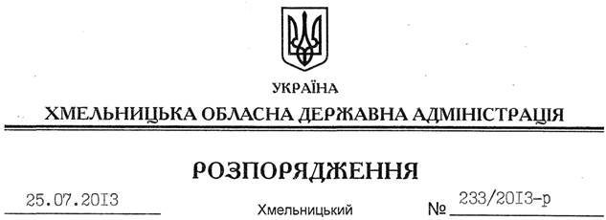

Про затвердження Положення про Департамент економічного розвитку і торгівлі Хмельницької обласної державної адміністрації у новій редакції

На підставі статей 5, 6 Закону України “Про місцеві державні адміністрації”, відповідно до постанови Кабінету Міністрів України від 26.09.2012 № 887 “Про затвердження Типового положення про структурний підрозділ місцевої державної адміністрації”, враховуючи наказ Міністерства економічного розвитку і торгівлі України від 30.11.2012 № 1370 “Про затвердження Методичних рекомендацій з розроблення положення про структурний підрозділ економічного розвитку і торгівлі місцевої державної адміністрації”:
1. Затвердити Положення про Департамент економічного розвитку і торгівлі Хмельницької обласної державної адміністрації у новій редакції (додається).
2. Визнати таким, що втратило чинність, розпорядження голови обласної державної адміністрації від 25.12.2012 № 402/2012-р “Про затвердження Положення про Департамент економічного розвитку і торгівлі Хмельницької обласної державної адміністрації”.
3. Контроль за виконанням цього розпорядження покласти на заступника голови обласної державної адміністрації Л.Гураля.

Голова адміністрації В.Ядуха

